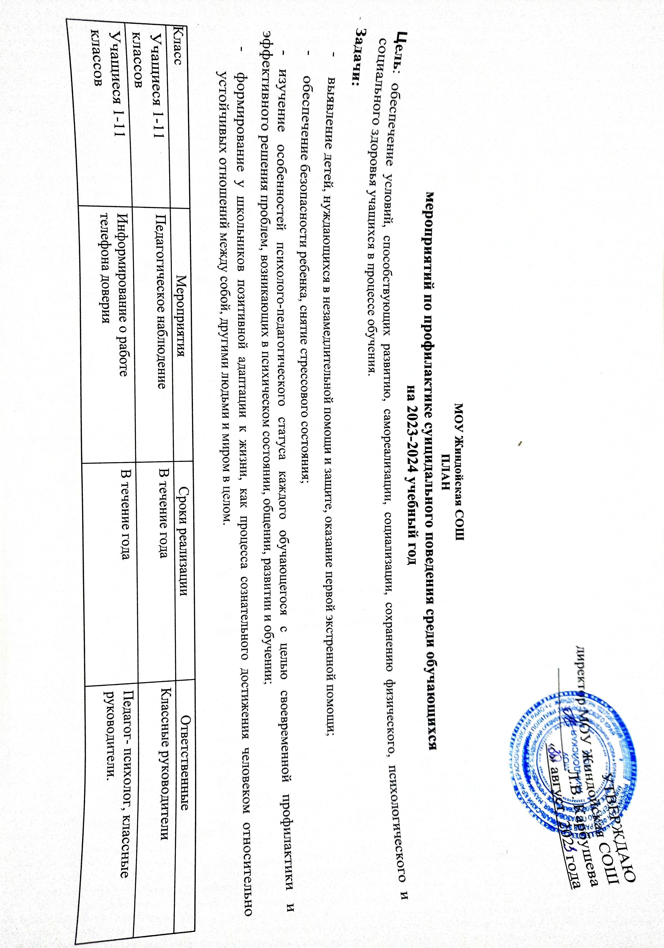

|  |  |  |  |
| --- | --- | --- | --- |
|  |  |  |  |
| Учащиеся 5 классов | Психологический тренинг внутригруппового взаимодействия «Профилактика девиантного поведения» | В течение года, по запросу | Педагог- психолог |
| Учащиеся 6 классов | Классные часы, формирующие в процессе воспитательной работы у учащихся такие  понятия как «ценность жизни»,  «цели и смысл жизни» | В течение года, по запросу | Классные руководители, педагог- психолог |
| Учащиеся 1-11 классов | Исследование тревожности по методике «Шкала личностной тревожности» Прихожан А.М. | Сентябрь - декабрь | Педагог- психолог |
| Учащиеся 8-11 классов | Исследование суицидальной направленности (опросник Айзенка)  Психологический тренинг  «Поведение человека во время стрессовых ситуаций» | Ноябрь –декабрь  В течение года | Педагог- психолог |
| Учащиеся 9, 11 классов | Мини-тренинги психологической готовности к экзаменам «Методы эффективной подготовки к экзаменам» | Февраль - март | Педагог- психолог |
| Учащиеся 1-11 классов | Классные часы, круглые столы, стендовая информация, консультирование. | В течение года | Зам. директора по УВР,педагог- психолог , классные руководители, социальные педагоги |

|  |  |  |  |
| --- | --- | --- | --- |
| Учащиеся1-11 классов, родители | Информирование о работе объединений дополнительного образования. | Сентябрь | Классные руководители |
| Учащиеся 1-11 классов | Контроль за занятостью обучающихся во внеурочное время. | В течение года | Классные руководители |
| Учащиеся 1-11 классов | Организация каникулярного отдыха и оздоровления детей, в том числе детей, находящихся в трудной жизненной ситуации и социально-опасном положении. | Ноябрь, март, июнь | Зам. директора по ВР, классные руководители |
| Учащиеся 1-11 классов | Организация досуговой деятельности, участия школьников в реализации  социально значимых проектов, конкурсов, акций различных уровней. | В течение года | Зам. директора по УВР, педагог-организатор, классные руководители |
| Родители | Организация родительского всеобуча по предупреждению суицида, жестокого обращения с детьми, по проблематике взаимоотношений подростков и родителей, а так же детей со сверстниками. | В течение года | Классные руководители |
| Учащиеся1-11 классов | Организация взаимодействия со структурами местного самоуправления, ведомствами в части соблюдения норм ФЗ № 120 «Об основах системы профилактики безнадзорности и правонарушений несовершеннолетних» в рамках своей компетенции. | В течение года | Зам. директора по ВР |

|  |  |  |  |
| --- | --- | --- | --- |
| Обучающиеся 1-11 классов | Организация школьной службы примирения | В течение года | Служба примирения,классные руководители. |
| Организация работы ПМПК. | В течение года | Педагог-психолог, педагоги. |